Федеральное государственное автономное образовательное учреждение высшего образования «Национальный исследовательский университет «Московский институт электронной техники»

Институт интегральной электроники

Курсовая работа

по предмету «Основы проектирования электронной компонентной базы»
Вариант 7_10

Реверсивный двухразрядный двоично-семеричный счетчик.

Выполнил: студент группы ЭН-43 Шурупов Илья Викторович
Проверил:
А.Д.Калёнов

Москва 2023
Оглавление
Техническое задание 3
Теоретическая часть. 4
Логическое моделирование 6
Т – триггер 6
Управляющий модуль 7
Счетчик одноразрядный 8
Счетчик двухразрядный 9
Схемотехническое моделирование 10
Расчет параметров вентилей 11
Динамические характеристики вентилей 12
Моделирование буферного элемента 14
Моделирование ненагруженного кольцевого генератора 15
Моделирование нагруженного кольцевого генератора 16
Моделирование схемы двухразрядного счетчика 17
Топологическое моделирование 19
Расчет параметров топологии 26
Заключение 28
Использованные источники 29

Техническое задание
Условия и технологические параметры технического задания представлены в таблицах 1-2.

Таблица 1. Техническое задание
№ | Параметр ТЗ | Значение
1 | Номер варианта | 7-10
2 | Логический базис | И-НЕ
3 | Технологический базис | CMOS-0.25um
4 | Время фронта и среза, $t_{фр,ср}$, нс | 2
5 | Рабочая частота по входному сигналу, $f_{раб}$, МГц | 20
6 | Нагрузочная емкость, $C_{н}$, пФ | 3
7 | Напряжение питания, $V_{dd}$, В | 2.5

Таблица 2. Технологические параметры для расчетов
1 | Пороговое напряжение n-МДПТ, $V_{tn,}В$ | 0,5
2 | Пороговое напряжение n-МДПТ, $V_{tp,}В$ | -0,5
3 | Удельная крутизна n-МДПТ $K_{0n,}{мкА}/{В^{2}}$ | 250
4 | Удельная крутизна n-МДПТ $K_{0p,}{мкА}/{В^{2}}$ | 70
5 | Толщина подзатворного окисла $t_{ox,}нм$ | 7
6 | Толщина межслойного окисла $h_{ox,}мкм$ | 1
7 | Уд.сопр. поликремния, $R_{poly},$Ом/󠆿󠆿 | 20
8 | Уд.сопр. металла-1 $R_{me1},$Ом/󠆿󠆿 | 0,5

Теоретическая часть.
Счетчики представляют собой важный класс элементов интегральных схем, широко применяемых в различных областях электроники. Например, в процессорах счетчики нужны для перехода к следующей инструкции, вместо того чтобы прибавлять каждый раз к текущему адресу инструкции единицу что занимает большее количество циклов процессора (CPU cycles).
Счетчики являются последовательными ячейками, ведь необходимо держать текущее состояние счета. Так как в данной работе разрабатывается счетчик считающий в семеричной системе счисления и имеющий два разряда - максимальное возможное число в каждом разряде является ‘6’, и чтобы закодировать 7 чисел от 0 до 6 достаточно всего 3 бита информации ( 2^3 > 7).
В итоге для одного разряда имеем 8 состояний одно из которых является недопустимым. Для хранения одного бита памяти используется Т-триггер.
Чтобы переходить по состояниям нужно задавать соответствующие управляющие сигналы на триггерах. В случае с Т-триггером достаточно подать логическую единицу для инвертирования состояния, в противном случае состояние останется неизменным, рисунок 1.
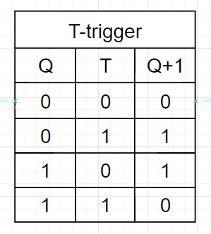
Рисунок 1 - Таблица истинности Т-триггера

Все управляющие сигналы в целом являются функцией перехода счетчика по его состояниям T = (t1(q1, q2, q3), t2(q1, q2, q3), t3(q1, q2, q3)), рисунок 2. По этой функции строится управляющий модуль.

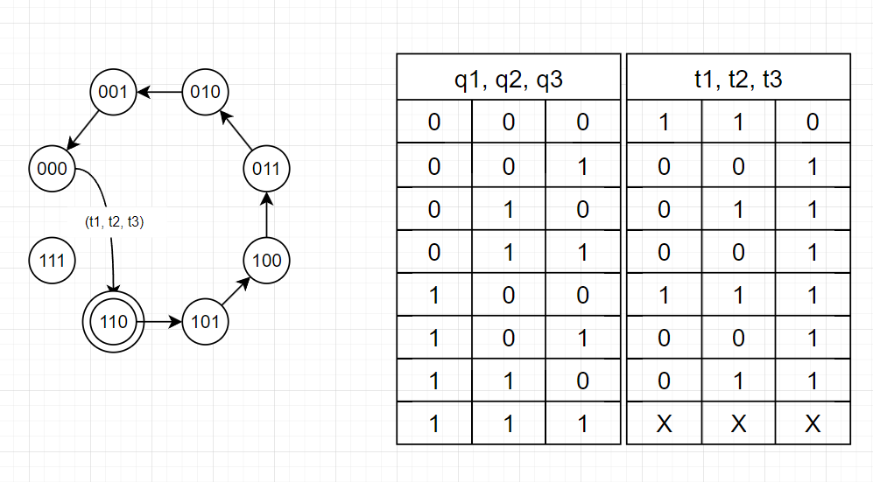
Рисунок 2 - Состояния счетчика и функция для перехода по состояниям

Логическое моделирование
Для подтверждения теоретических знаний работы устройства проводится логическое проектирование и моделирование элемента. Все схемы построены в логическом базисе И-НЕ.

Т – триггер
Т-триггер строится на основе Master-Slave с возможностью асинхронного сброса. Рисунок 00. Тестовое окружение и результаты моделирования триггера представлены на рисунке 3 и 4 соответственно.

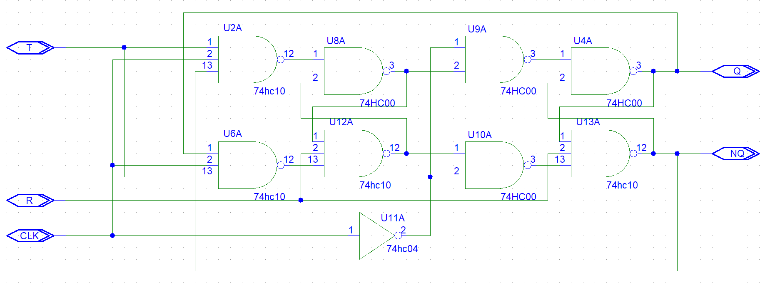
Рисунок 3 - Схема T-триггера
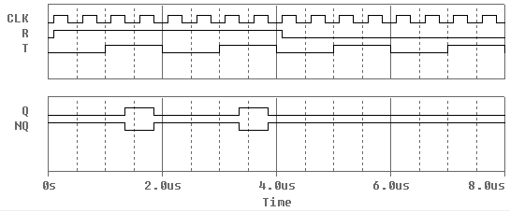
Рисунок 4 - Результат моделирования схемы T-триггера

Управляющий модуль
Управляющий модуль строится по таблице истинности управляющих сигналов, подающихся на триггеры. Ячейка является комбинаторной и построена, используя законы де-Моргана Рисунки 5 и 6.
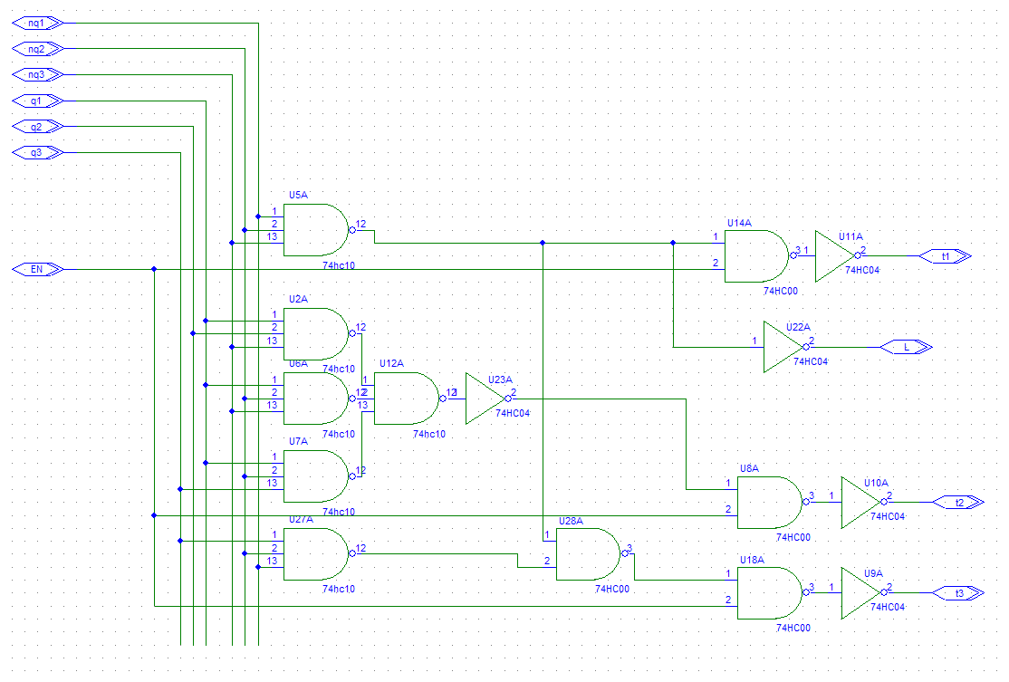
Рисунок 5 - Схема управляющего модуля счетчика.
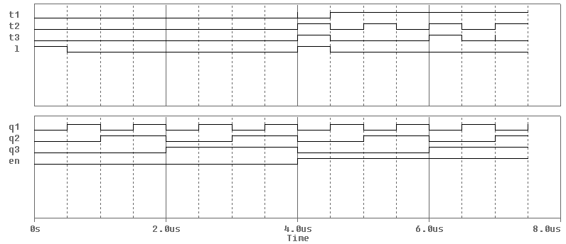
Рисунок 6 - Результат моделирования схемы управляющего модуля

Счетчик одноразрядный
Одноразрядный счетчик является ячейкой с возможностью наращивания разрядности. Таким образом мы легко можем добавить столько разрядов сколько необходимо. Одноразрядный счетчик собирается из трех триггеров и управляющего модуля рисунок 7. Результаты моделирования на рисунке 8.
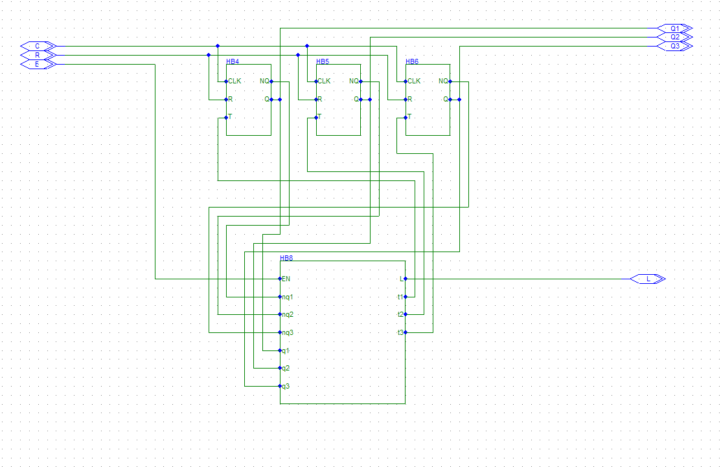
Рисунок 7 - Схема одноразрядного счетчика
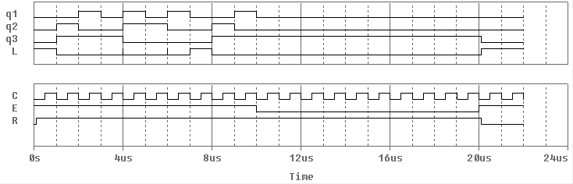
Рисунок 8 - Результат моделирования схемы одноразрядного счетчика

Счетчик двухразрядный
Двухразрядный счетчик как упоминалось раньше собирается простым наращиванием разряда. Для каждого последующего разряда необходимо задавать разрешающий сигнал, являющийся сигналом, обозначающим последнее состояние текущего разряда рисунок 9. Результаты моделирования на рисунке 10.
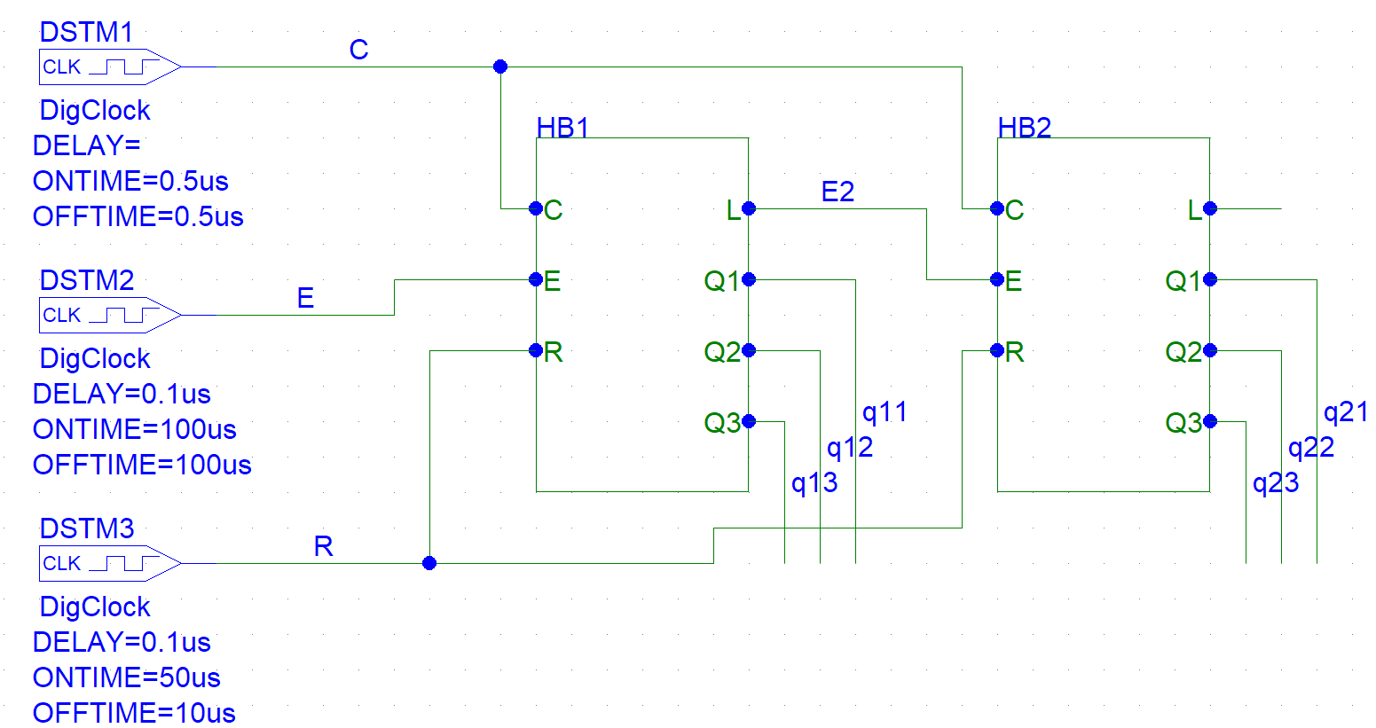
Рисунок 9 - Схема двухразрядного счетчика
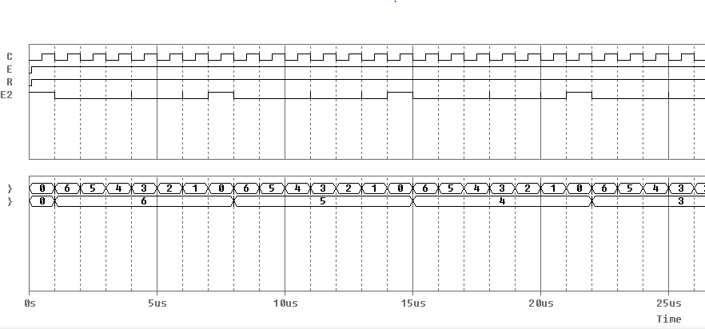
Рисунок 10 - Результат моделирования схемы двухразрядного счетчика

Схемотехническое моделирование
На этом этапе происходит настройка библиотеки транзисторов, расчет базовых длин и ширин транзисторов.
Основной задачей является определение диапазона частот работы устройства и максимальное времена фронта и среза его выходных сигналов.
Разработка устройства производилась в топологическом базисе CMOS-0.25um. Модели транзисторов приведены в Таблице 3.

Таблица 3. Модели транзисторов:
Mbreakp PMOS  LEVEL = 3  VTO = -0.50  KP = 250  LD = -0.050U  THETA = 0.300  GAMMA = 0.400  PHI =0.700  KAPPA =0.010  VMAX =130.00K  CGSO = 10.0p  CGDO = 10.0p  TOX = 7n | Mbreakn NMOS  LEVEL = 3  VTO = 0.50  KP = 250  LD = -0.050U  THETA = 0.200  GAMMA = 0.400  PHI = 0.700  KAPPA = 0.010  VMAX = 130.00K  CGSO = 10.0p  CGDO = 10.0p  TOX = 7n

Расчет параметров вентилей
Ширины n-МДП транзисторов базового инвертора следует выбрать минимально возможными для заданной технологии, а для p-МДП рассчитать из условия равенства крутизн по следующей формуле:
$Wp = (K0n/K0p)*Wn$
В остальных вентилях ширины транзисторов по отношению к базовому инвертору выбираются по правилам для последовательно или параллельно соединенных транзисторов:
- последовательное соединение m транзисторов - ширину увеличить в m раз;
- параллельное соединение транзисторов - ширину не увеличивать.
Ширины транзисторов рассчитываются в целых числах λ. Следовательно,
$$L = 0.25 um; λ =0.15 um$$
$$Wn = 4* λ =0.6 um$$
$$Wp = (K0n/K0p)*Wn = 2.15 um$$
Ширины n-канальных транзисторов в базовом вентиле 2И-НЕ увеличиваются в2 раза, т.е. в базовом вентиле 3И-НЕ – в 3 раза.
В данной схеме максимальный коэффициент разветвления является M = 4, а максимальная длина сигнала через вентили от входа до выхода M = 6.

Динамические характеристики вентилей
Схемы для измерения динамических характеристик и результаты измерений представлены на рисунках 11-13 и на рисунке 14 соответственно.
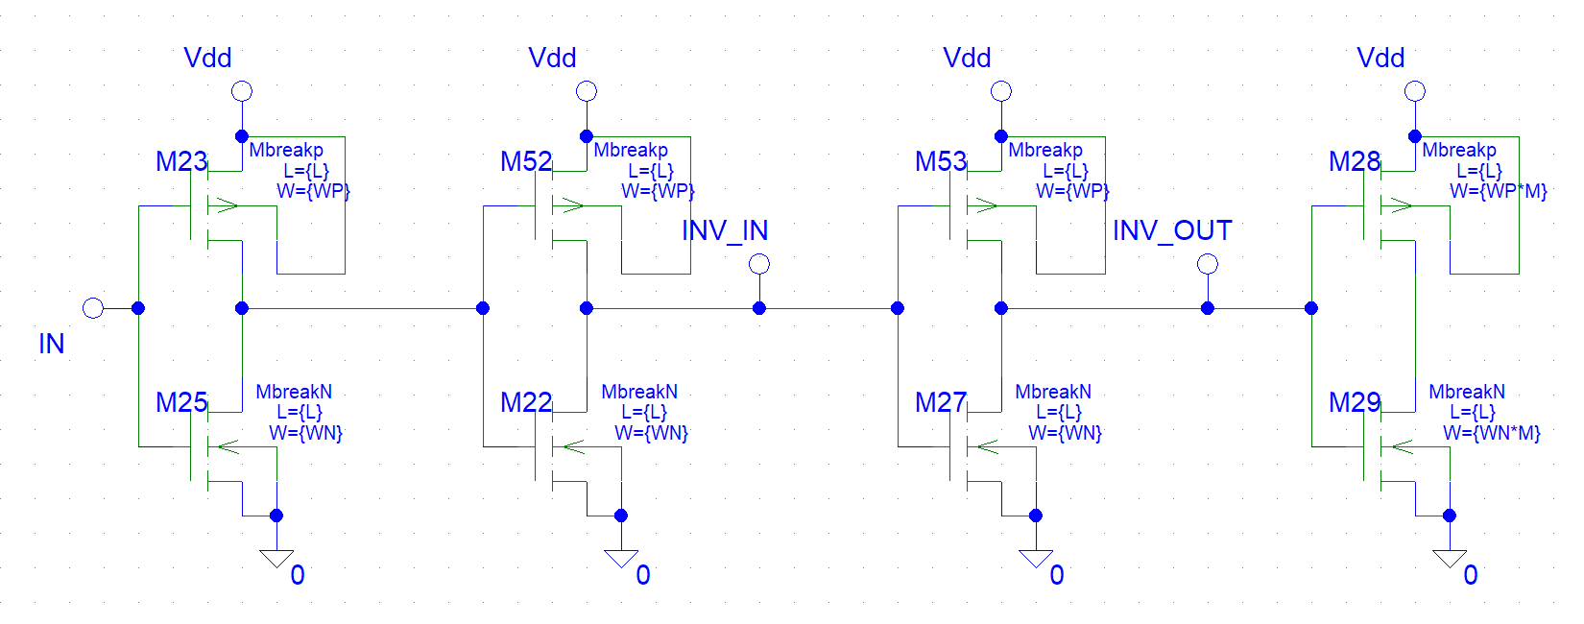
Рисунок 11 – Схема снятия динамических характеристик inv

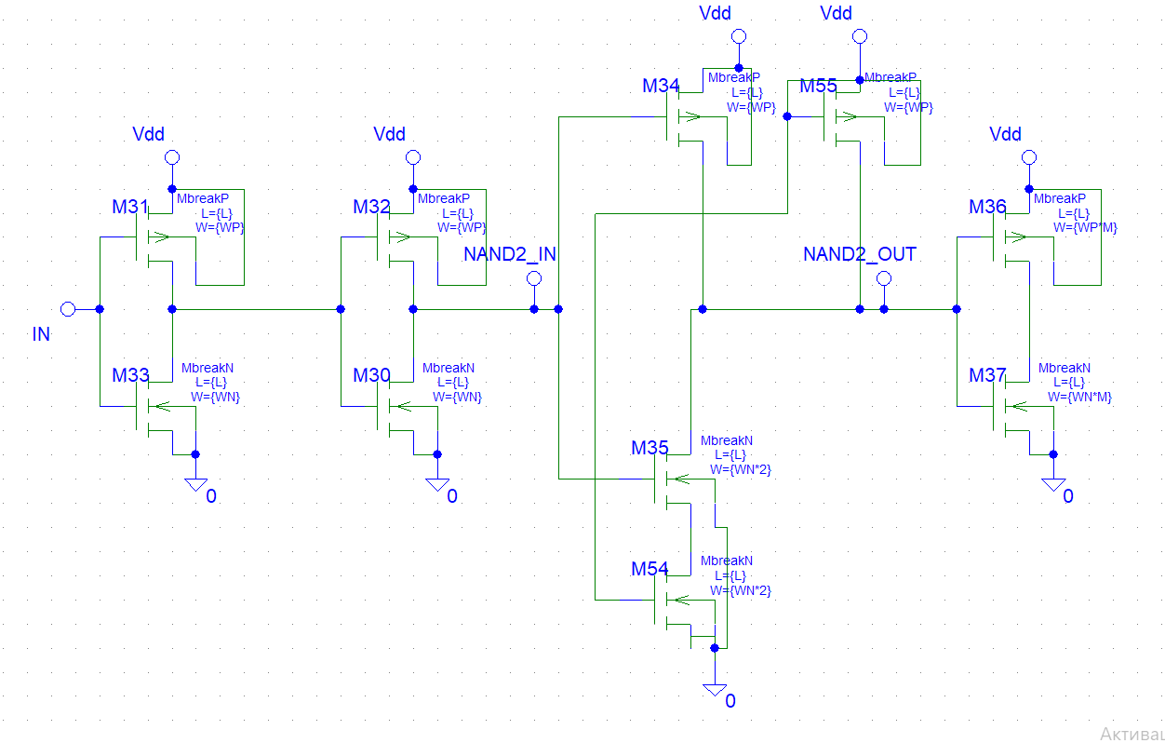
Рисунок 12 – Схема снятия динамических характеристик nand2

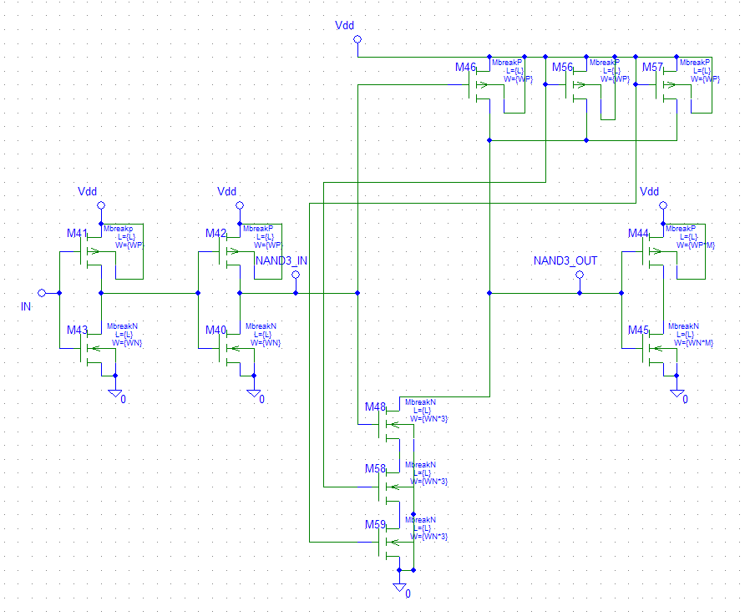
Рисунок 13 - Схема снятия динамических характеристик nand3

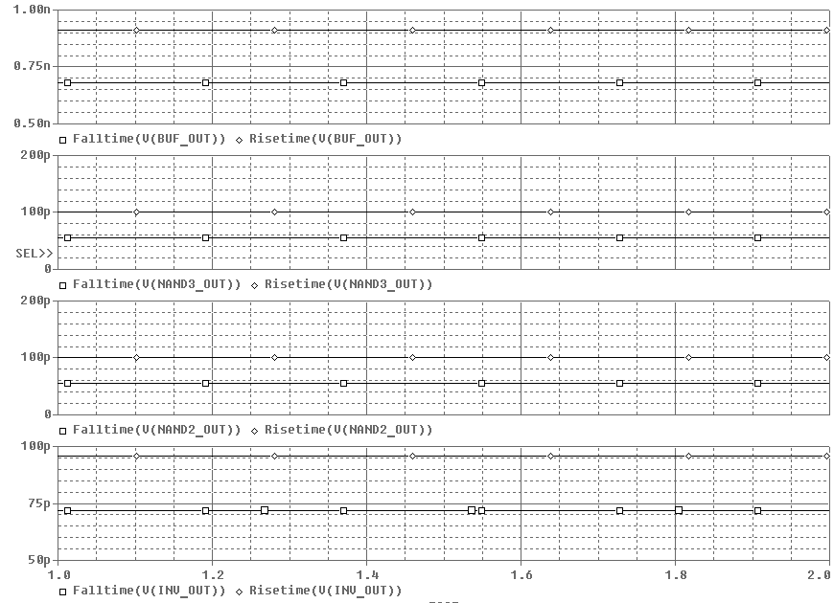
Рисунок 14 - Результат снятия динамических характеристик вентилей

Моделирование буферного элемента
Буферный элемент необходим для регулирования времена фронта и среза выходных сигналов счетчика, в зависимости от нагрузочной емкости по заданию. Буферный элемент строится на двух последовательно включенных инверторах с различными ширинами транзисторов. Схема и параметрическое моделирование буфера представлено на рисунке 15 и рисунке 16 соответственно.

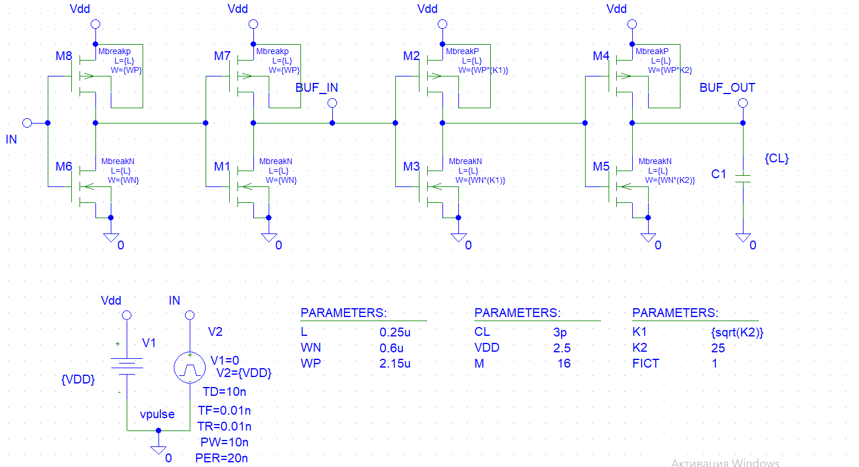
Рисунок 15 - Схема буферного элемента
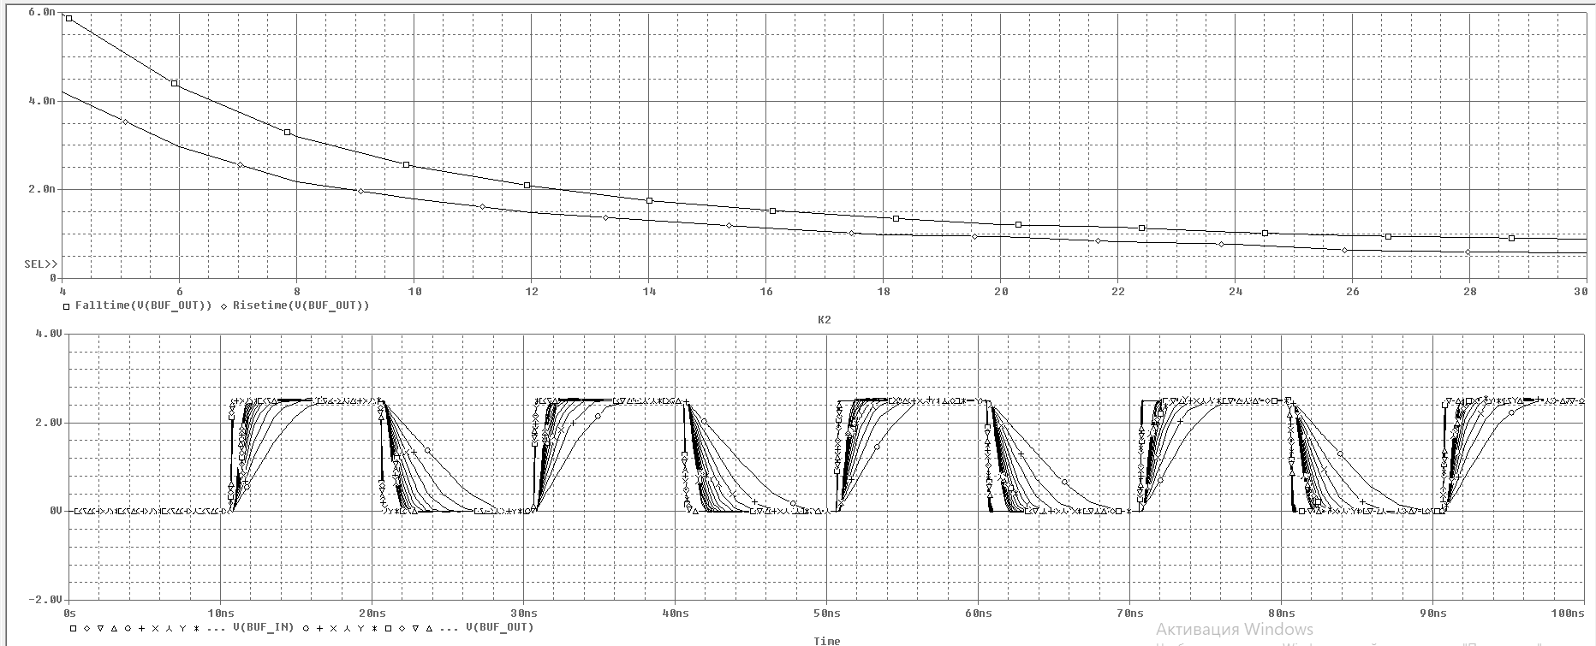
Рисунок 16 – Результат параметрического моделирования буфера
В результате моделирования выбраны следующие значения ширин инвертора относительно базового: K1 = 4 K2 = 16.

Моделирование ненагруженного кольцевого генератора
В результате моделирования схемы ненагруженного генератора (рисунок 18) можно увидеть, что максимальная частота работы устройства равна 480Мгц.
Схема представлена на рисунке 17.
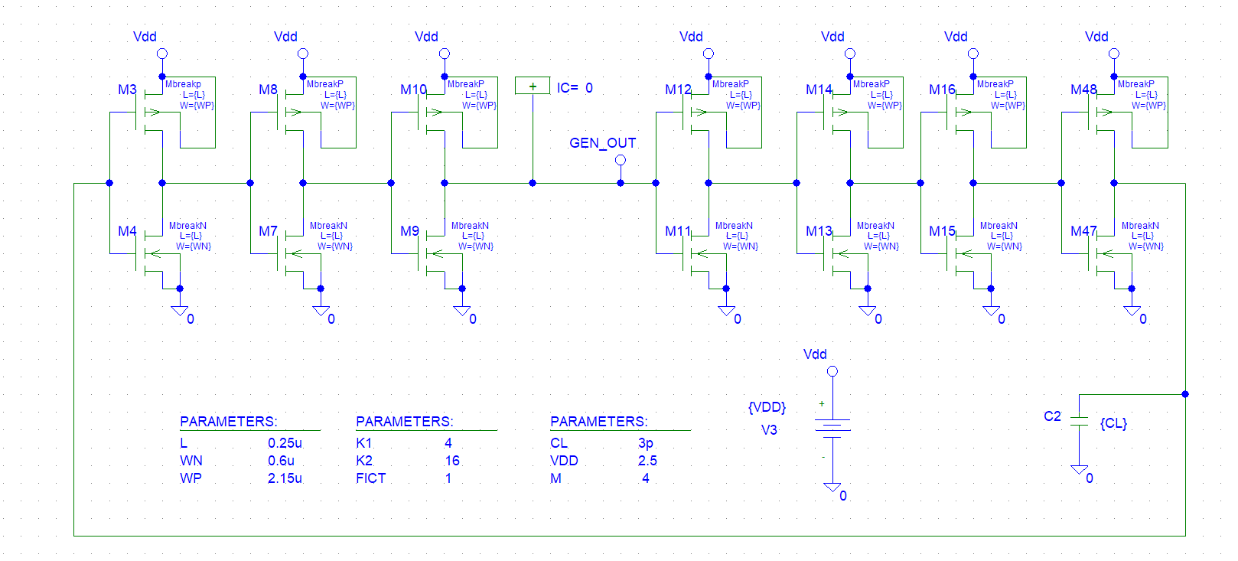
Рисунок 17 - Схема ненагруженного кольцевого генератора

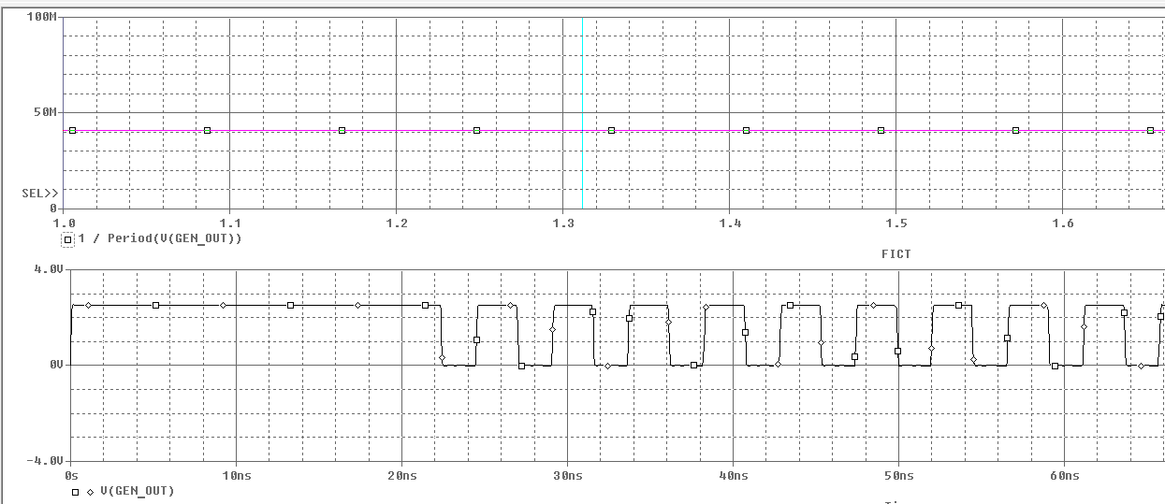
Рисунок 18 – Результат моделирования схемы ненагруженного кольцевого генератора

Моделирование нагруженного кольцевого генератора
В результате моделирования схемы нагруженного генератора (рисунок 20) видно, что максимальная частота работы нагруженного устройства равна 340Мгц.
Следовательно частотные границы работы устройства в лучшем случае составляет 480Мгц а в худшем 340Мгц, что удовлетворяет требование по техническому заданию в 20Мгц.
Схема нагруженного кольцевого генератора представлена на рисунке 19.
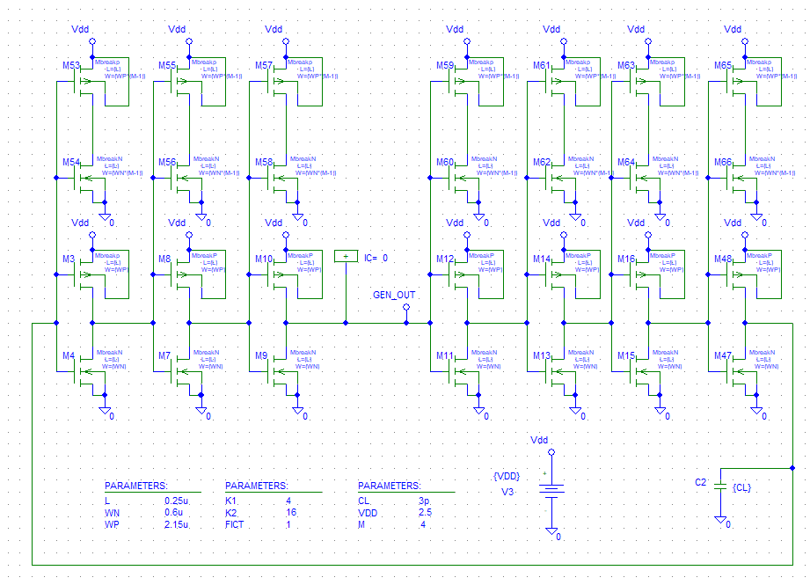
Рисунок 19 - Схема нагруженного кольцевого генератора

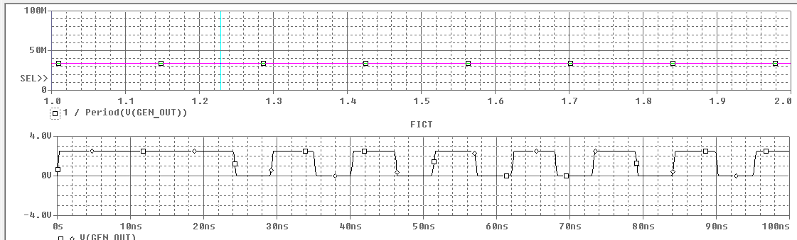
Рисунок 20 – Результат моделирования схемы нагруженного кольцевого генератора

Моделирование схемы двухразрядного счетчика
В итоге проведения схемотехнического моделирования схемы двухразрядного счетчика можно удостовериться в правильности работы устройства на выбранных транзисторах. Схема и результат представлены на рисунке 21 и рисунке 22 соответственно.

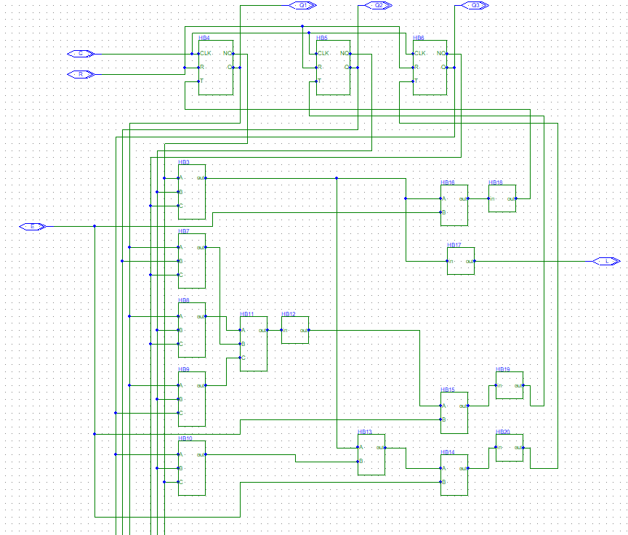
Рисунок 21 - Схема одноразрядного счетчика

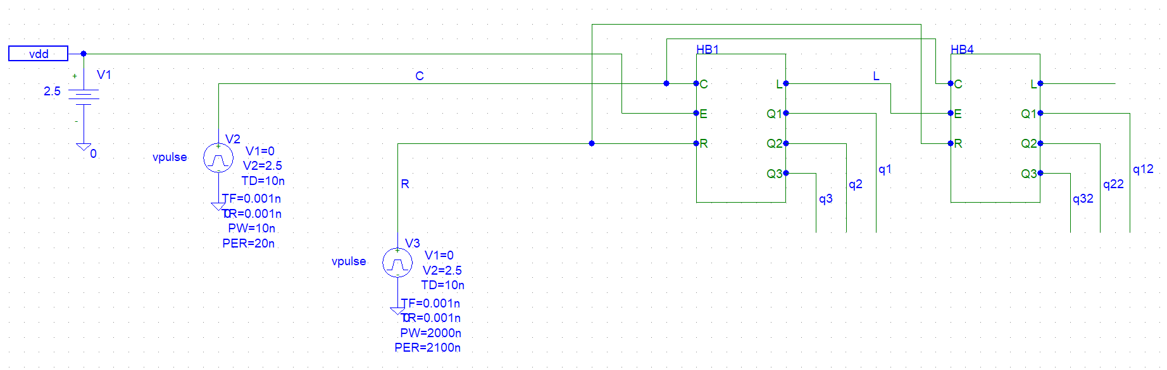
Рисунок 22 - Схема двухразрядного счетчика

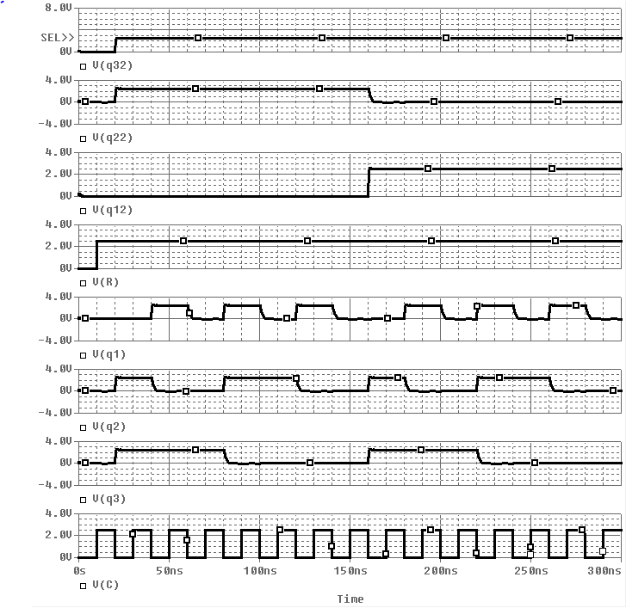
Рисунок 23 - Результат моделирования схемы двухразрядного счетчика

Топологическое моделирование
В первую очередь необходимо выполнить топологическое проектирование используемых логических вентилей и буферного элемента в соответствии с проведенными ранее расчетами и указанной в техническом задании технологией.
На рисунке 24 представлены топология вентилей, а на рисунке 25 топология буферного элемента.

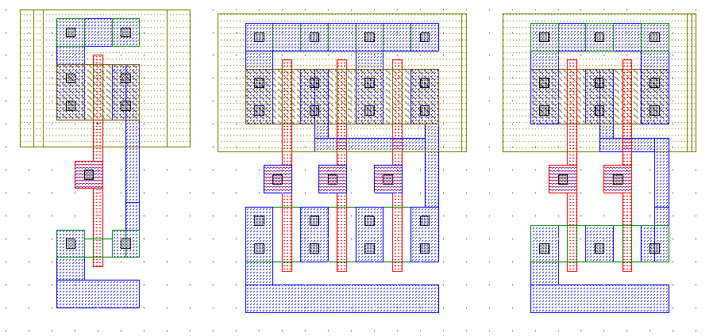
Рисунок 24 - Топология вентилей
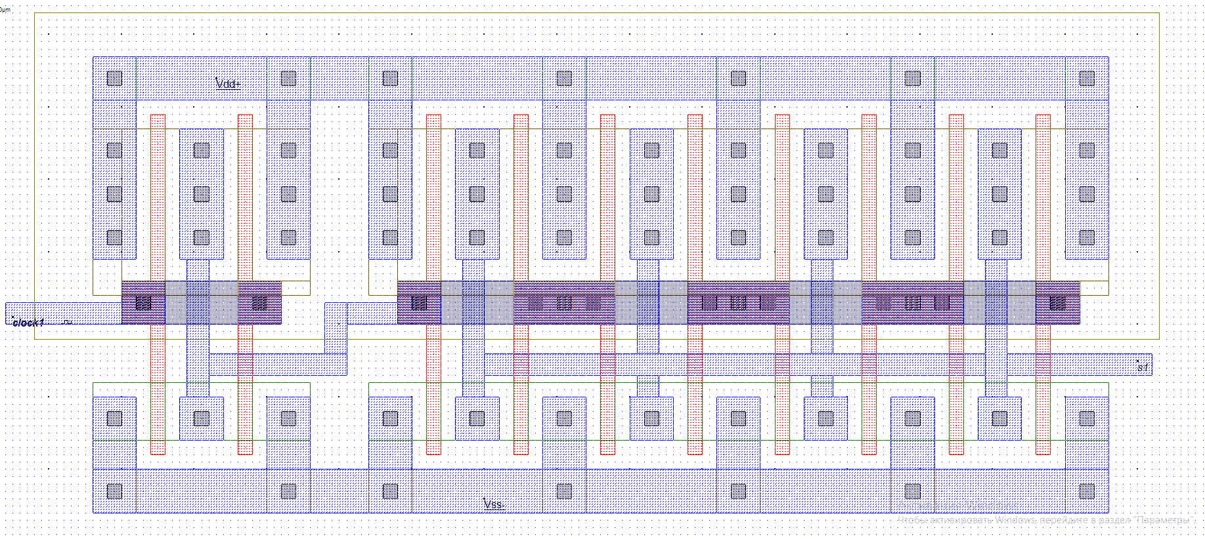
Рисунок 25 - Топология буферного элемента

Далее из вентилей необходимо собрать и промоделировать Т-триггер, рисунок 26 и 27 соответственно.
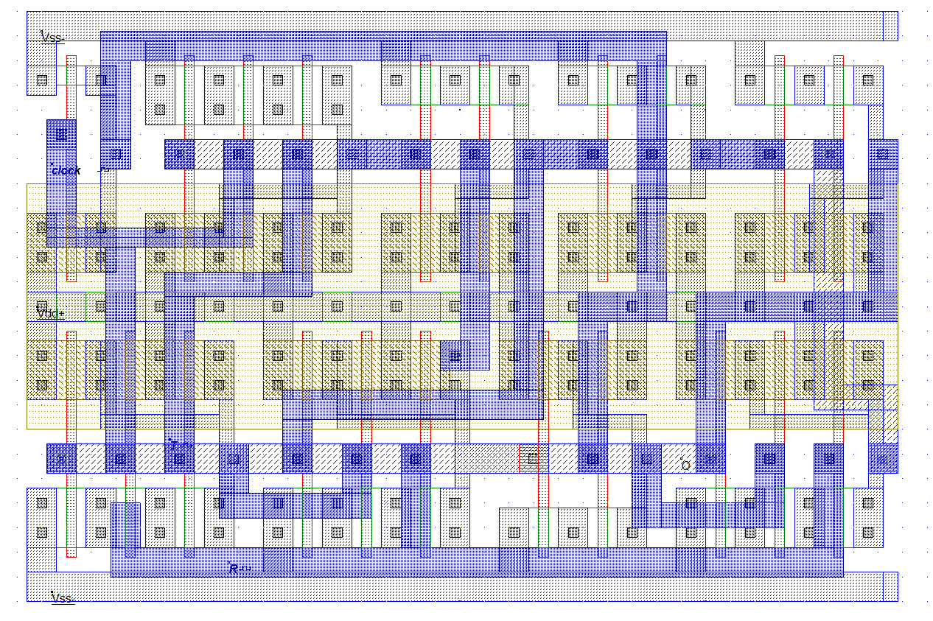
Рисунок 26 - Топология Т-триггера

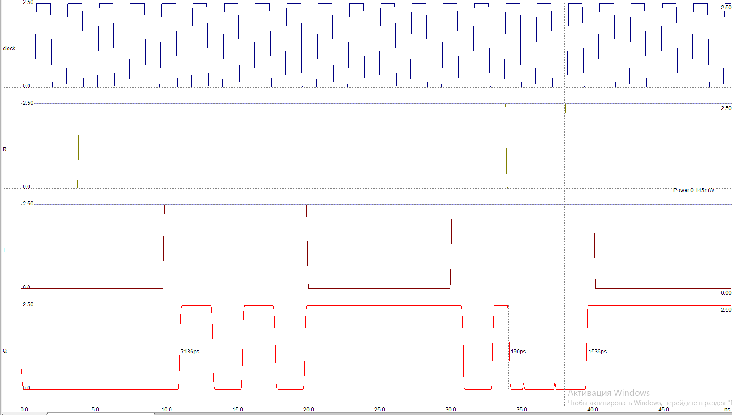
Рисунок 27 - Результат моделирования топологии Т-триггера
После необходимо собрать один разряд счетчика и наращиванием добавить второй, рисунок 28 и рисунок 29 соответственно.

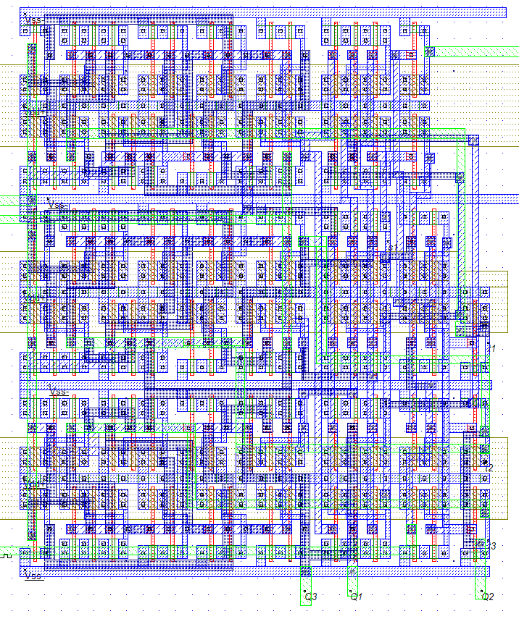
Рисунок 28 - Топология одноразрядного счетчика

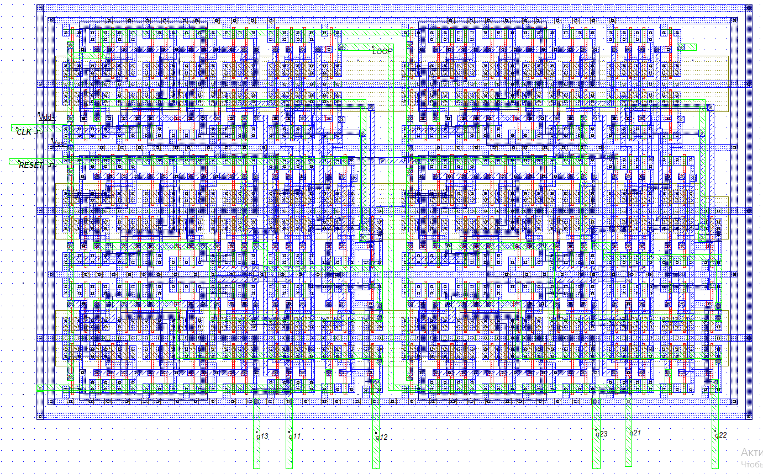
Рисунок 29 - Топология двухразрядного счетчика
Результат моделирования топологии двухразрядного счетчика приведен на рисунке 30.

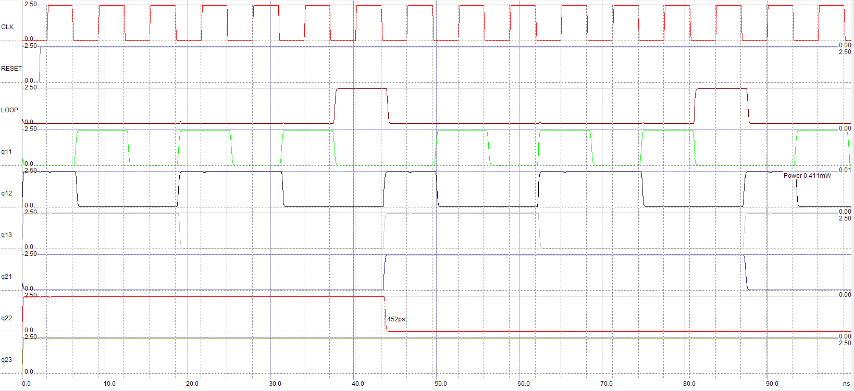
Рисунок 30 - Результат моделирования топологии двухразрядного счетчика
После чего можно добавить буферные элементы на каждый из выходов и нагрузки то техническому заданию. Финальная топология двухразрядного счетчика и результаты его моделирования представлены на рисунке 31 и 32 соответственно.
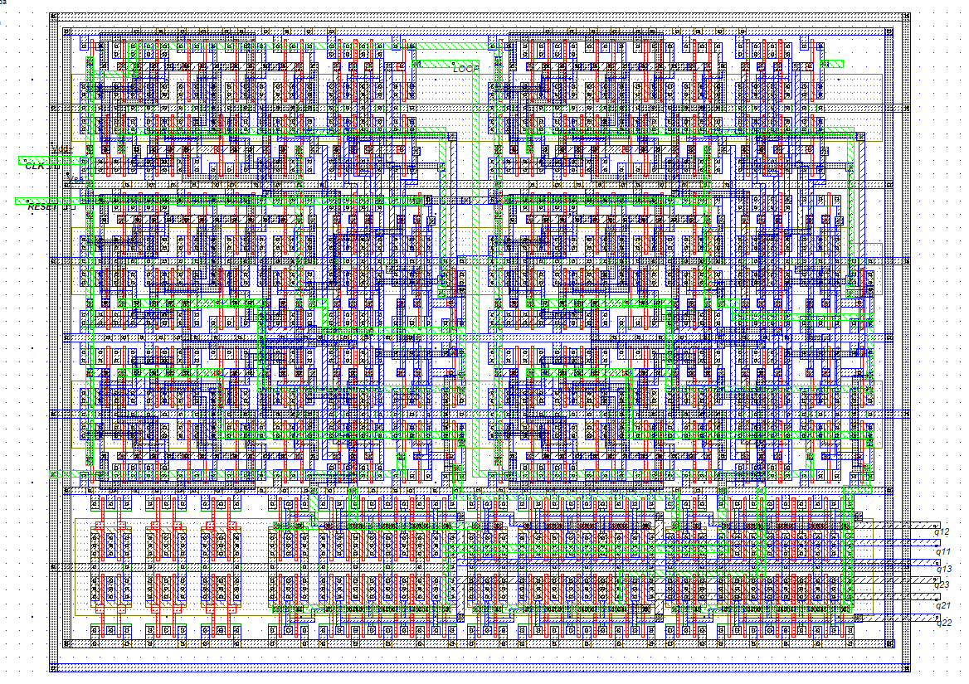
Рисунок 31 - Топология двухразрядного счетчика с буферами
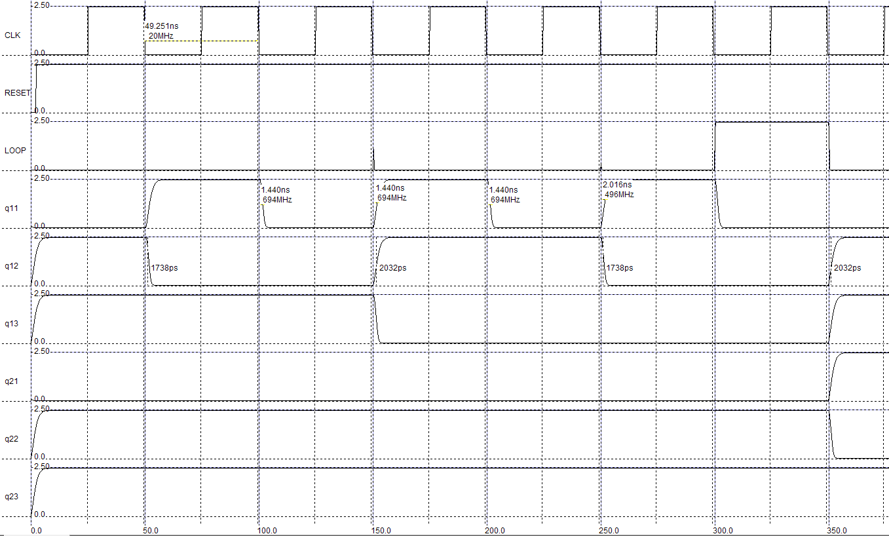
Рисунок 32 - Результат моделирования топологии двухразрядного счетчика с буферами и нагрузками

Расчет параметров топологии
После построения топологии элементарных ячеек необходимо произвести расчет паразитных элементов схемы. Согласно формуле:
$$C_{вx}=\frac{ε_{ox}⋅ε_{0}}{t_{ox}}⋅L\left(w_{n}+w_{P}\right)$$возможно рассчитать входные емкости используемых КМОП-элементов.
Входная ёмкость инвертора рассчитывается по формуле [2]:
$$C_{вx}=\frac{ε_{ox}⋅ε_{0}}{t_{ox}}⋅L\left(w_{n}+w_{P}\right)= \frac{34,515 ⋅{10}^{-12} }{7e^{-9}} ⋅0.25e^{-6}\left(0.6+2.15\right)e^{-6}=3.38 фФ$$
Расчет максимальной длины металлизации в первом слое металла производился по следующей формуле:
$$R_{уд.me}⋅C_{уд.me}⋅L_{max}^{2}+\left(R_{out}⋅C_{уд.me}+R_{уд.me}⋅C_{in}\right)⋅L\max{-0,1}R_{out}⋅C_{in}=0$$
R_{уд.me} – удельное погонное сопротивление дорожки металлизации:
$$R_{уд.me}=\frac{R_{me_{1}}}{h_{me_{1}}}$$
C_{уд.me} – удельная погонная емкость дорожки металлизации:
$$C_{me}=\frac{ε_{ox}⋅ε_{0}}{h_{ox}}⋅h_{me1}$$
R_{out} – выходное сопротивление логического элемента:
$$R_{out}≈{\left[K_{0n}⋅\frac{w_{0n}}{L}⋅\left(V_{ⅆd}-V_{th}\right)\right]}^{-1}$$
Cin – входная емкость нагрузочных элементов с учетом коэффициента разветвления Mcx:
$$C_{in}=M_{max}⋅C_{вx}^{inv}$$

Для удобства решения квадратного уравнения представлена таблица 4.
Таблица 4. Параметры для решения квадратного уравнения по расчету максимальной длины металлизации
Параметр | Значение | Размерность
a | $3.98⋅$10⁻⁶ | Ом·Ф/м2
b | 20.3$⋅$10⁻⁹ | Ом·Ф/м
c | $2.51⋅$10⁻¹² | Ом·Ф
Lmax | 121 | мкм

Расчётная максимальная длина металлизации Lmax = 121 мкм не превышает реальную, полученную в результате топологического проектирования Lmax = 169 мкм. Но так как у схемы есть запас по частоте это не сильно влияет на полученные результаты моделирования.
Заключение
В данной работе поэтапно спроектирован реверсивный двухразрядный двоично-семеричный счетчик. Готовое устройство соответствует параметрам технического задания и требуемым функциональным составляющим.
В схемотехнической части разработан буферный элемент, обеспечивающий необходимое быстродействие и нагрузочную способность схемы. Параметрическим анализом выбраны коэффициенты увеличения ширин базового инвертора, необходимые для достижения нужных динамических характеристик буферного элемента. По итогам проделанной работы, опираясь на полученные данные можно сделать вывод, что время фронта, время среза и время задержек всех логических вентилей не превышает 2нс, заданную в техническом задании и все ячейки, собранные на транзисторах технологического базиса CMOS-025um обеспечивают достаточное быстродействие схемы и способны выдержать необходимую нагрузку. Также разработан и промоделирован кольцевой генератор (нагруженный и ненагруженный), по результатам моделирования которого получена предельная частота работы устройства – 480МГц и рабочая частота устройства при максимальном коэффициенте разветвления – 340МГц. Частота, полученная при моделировании нагруженного кольцевого генератора, превышает заданную по техническому заданию (20 МГц), следовательно схема работает правильно на заданной частоте.
По результатам моделирования топологии, приведенным на рисунке 32 видно, что схема работает на требуемой частоте 20 МГц и время среза и фронта не превышает 2нс. Разработанное устройство полностью удовлетворяет параметрам технического задания. Буферный элемент с коэффициентами ширин 16 и 4 при заданной нагрузочной емкости С = 3 пФ успешно обеспечивает tфр = tcp = 2 нс.
Моделирование итоговой топологии показало соответствие работы устройства логической схемы и реализации на кристалле, из чего можно сделать вывод о положительном результате выполнения работы.

Использованные источники

[1] Титце У., Шенк К. Полупроводниковая схемотехника. 12-е изд. Том I: Пер. с нем. – М.: ДМК Пресс, 2008. – 832 с.
[2] Лабораторный практикум по ОПЭКБ [электронный ресурс] — М.: НИУ МИЭТ.

